ГЛАВА 6

РУКОЯТЬ КОВША

Содержание:
6.1 Общее описание рукояти ковша
6.2 Визуальный осмотр
6.3 Проверка сварных швов
6.4 Проверка размеров
6.5 Установка распорной трубы рукояти ковша
6.6 Ремонт трещин на рукояти.
6.7 Снятие зубчатой рейки с рукояти
6.8 Стыковка частей зубчатой рейки
6.9 Установка зубчатой рейки на ковшовой рукояти
6.10 Порядок сварки зубчатой рейки на рукоятях
6.11 Замена одного отрезка рейки
6.1 Общее описание рукояти ковша
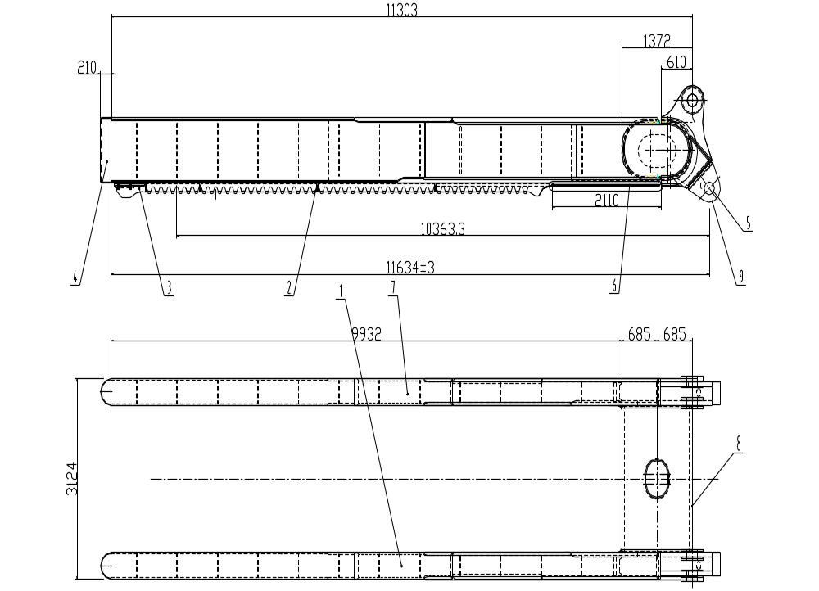
Как показано на рис.6-1, рукоять ковша представляет собой правую и левую части рукояти, соединенные между собой соединительным цилиндром и имеющие наконечник для крепления ковша. Зубчатая рейка механизма напора приваривается к левой и правой рукоятям ковша. Рукоять имеет привод от механизма напора при помощи малых шестерен, которые находятся на концах напорного вала. Рукоять фиксируется на малых шестернях с помощью опорных башмаков, также находящихся на обоих концах напорного вала.

Рис.6-1 Рукоять ковша

1-Правая рукоять; 2-Зубчатая рейка; 3-Задний ограничитель хода; 4-Задняя заглушка рукояти; 5-Втулка; 6-Передняя заслонка; 7-Левая рукоять; 8-Соединительный цилиндр; 9-Наконечник крепления ковша.

6.2 Визуальный осмотр
Визуальный осмотр проводится для:
·выявления чрезмерного износа зубьевв;
·выявления сломанных или поврежденных зубьев на зубчатой рейке.

6.3 Проверка сварных швов
1. Состояние сварных швов можно проверять прямо на машине без снятия рукояти, также можно провести проверку после ее демонтажа.
2. Основные объекты проверки (см. рис.6-2):
A - Сварной шов между зубчатой рейкой и передней заслонкой;
B - Сварной шов между левой и правой рукоятями на переднем конце передней заслонки;
C - Соединение между частями зубчатой рейки;
D - Сварной шов по длине рукояти между зубчатой рейкой и левой и правой рукоятями;
E - Соединительный шов между соединительным цилиндром и рукоятями;
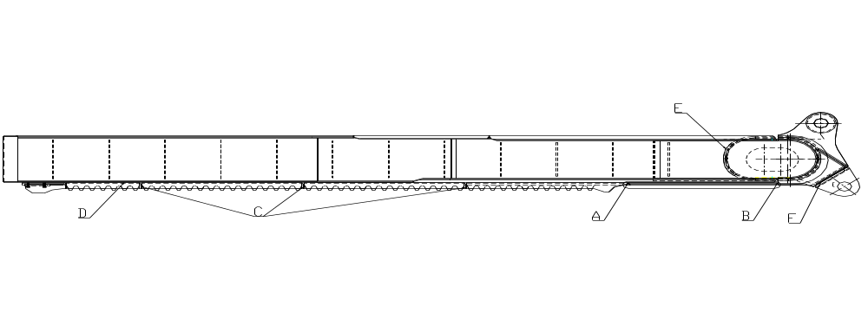
F Соединительный шов между наконечником крепления ковша и телом рукояти.

Рис.6-2 Расположение сварных швов

3. Перед сваркой необходимо удалить масляную краску и ненужные материалы.
4. Во время дефектоскопии применяется метод исследования с помощью окрашивания, а не металлографическое исследование, так как сталь с высоким содержанием марганца и нержавеющая сталь, из которых сделана рукоять, не обладают магнитными свойствами.
5. Проверку сварных швов необходимо проводить через каждые 1000 часов. Это необходимо для выявления микротрещин, чтобы предотвратить их увеличение.

6.4 Проверка размеров
Размеры проверяются только после демонтажа ковшовой рукояти (см п. 7.4.3.2). Рукоять укладывается на деревянные бруски зубцами кверху. Распорная труба между рукоятями должна быть демонтирована.
Необходимо проверить следующие размеры:
1. Расстояние между левой и правой рукоятями (см. рис. 6-3).
2. Центрирование зубьев зубчатых реек левой и правой рукояти (см. рис.6-4).
3. Проверка размеров между соединительной проушиной тяговой штанги и соединительной проушиной ковша (см. рис.6-5).
4. При измерениях используйте упомянутые на рисунках 6-3 и 6-6 линейку и уголок.
5. Для измерения центрирования двух сторон зубчатой рейки используется ленточный измеритель и уголок.
6. Как показано на рис.6-5 расстояние между проушинами измеряется через отверстие.

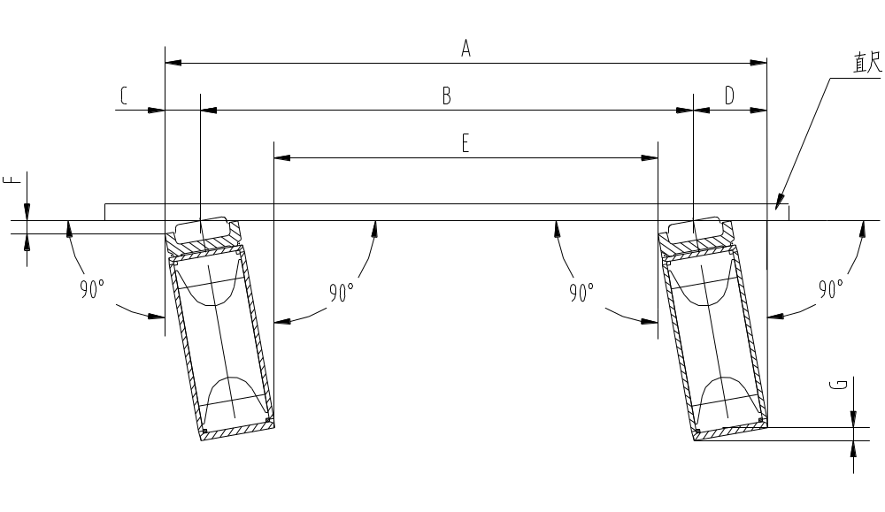

Рис.6-3 Расстояние между рукоятями

Перевод текста (иероглифов) на Рис.6-3 Расстояние между рукоятями: «линейка».

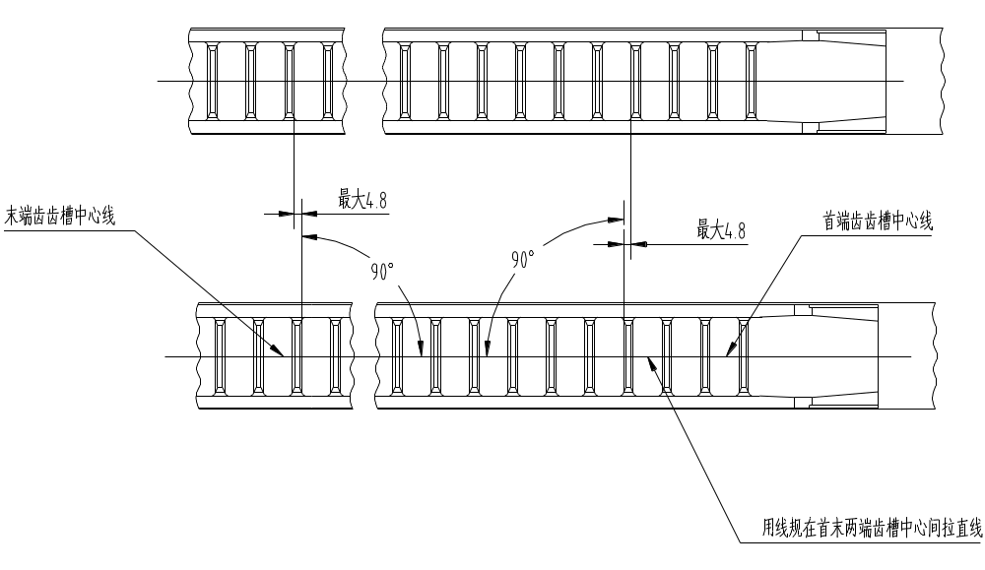

Рис.6-4 Требования центрирования зубьев зубчатых реек левой и правой рукояти

Перевод текста (иероглифов) на рисунке Рис.6-4 Требования центрирования двух сторон зубчатой рейки. Слева направо: «Центральная линия зубьев задней части рейки; Максимально 4.8; Максимально 4.8; Центральная линия зубьев передней части рейки. Внизу: с помощью ленточного измерителя проложить прямую линию по середине зубчатых впадин от начала до конца рейки»

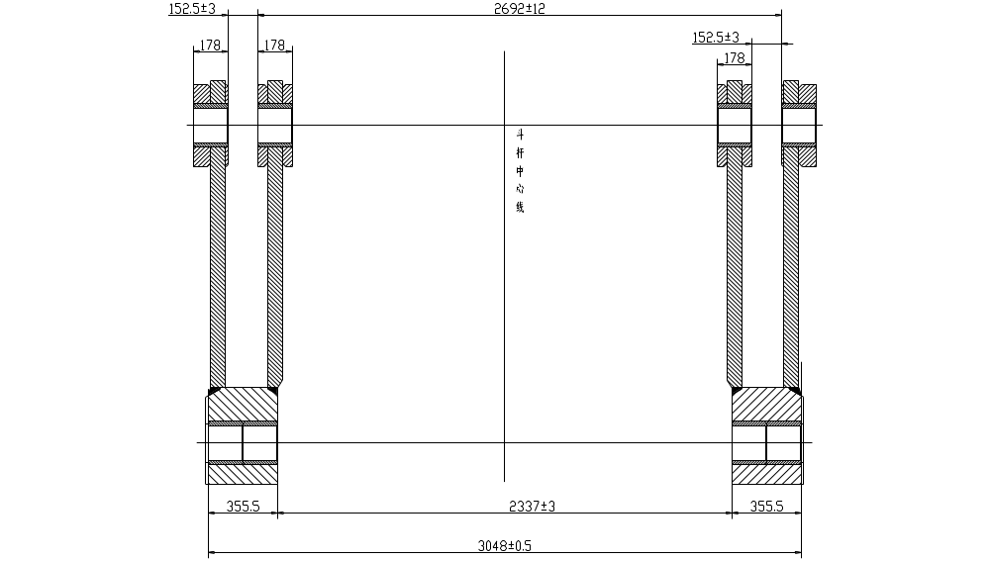

Рис.6-5 Расстояние между проушинами
Перевод текста (иероглифов) на рисунке Рис.6-5 Расстояние между проушинами: «Центральная линия рукояти ковша».

Допустимые отклонения размеров приведены на рис.6-6 и в таблице 6-1.
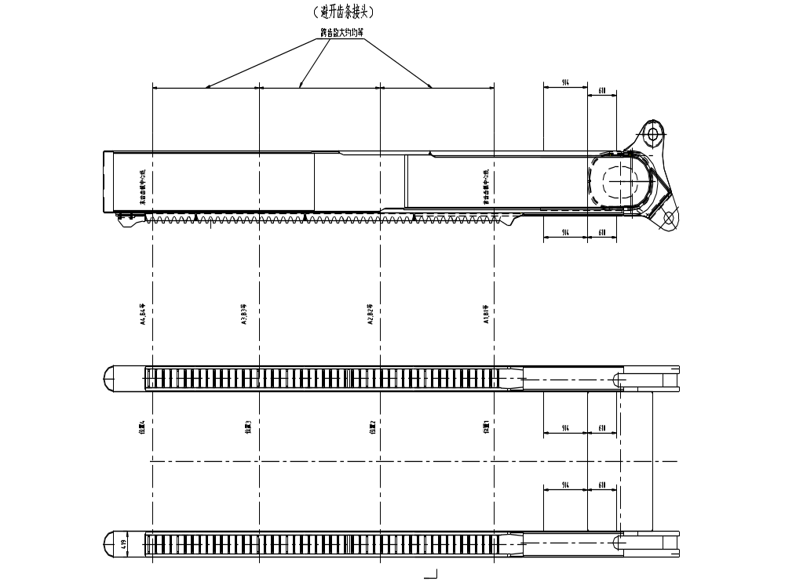
Рис. 6-6 Размеры локализации зубчатой рейки

Перевод текста (иероглифов) на рисунке Рис. 6-6 Размеры локализации зубчатой рейки. Сверху вниз слева направо:
«(Избегайте нахождения у соединения зубчатой рейки)
Количество зубцов обеих реек одинаковое.
Центральная линия последней впадины зуба рейки. Центральная линия первой впадины зуба рейки.
А4, В4 равны. А3, В3 равны. А2, В2 равны. А1, В1 равны.
Позиция 4. Позиция 3. Позиция 2. Позиция 1.»

Таблица 6-1 Допустимые отклонения размеров рукояти ковша

Размер | Номинальный размер | Верхняя граница размера | Нижняя граница размера
A1 | 3124 | 3127 | 3121
A2 | 3124 | 3130.5 | 3121
A3 | 3124 | 3130.5 | 3121
A4 | 3124 | 3131 | 3121
B1 | 2705 | Должны соответствовать размерам А1, В1, С1
B2 | 2705 | Должны соответствовать размерам А1, В1, С1
B3 | 2705 | Должны соответствовать размерам А1, В1, С1
B4 | 2705 | Должны соответствовать размерам А1, В1, С1
C1, D1 | 209.5 | 211 | 208
C2, D2 | 209.5 | 211 | 208
C3, D3 | 209.5 | 211 | 208
C4, D4 | 209.5 | 211 | 208
E1 | 2286 | 2289 | 2283
E2 | 2286 | 2292.5 | 2283
E3 | 2286 | 2292.5 | 2283
E4 | 2286 | 2292.5 | 2283
F1 до F4 | 0 | +3.0 | -0
G1 до G4 | 0 | +4.6 | -0

6.5 Установка распорной трубы рукояти ковша
Установка распорной трубы необходима для предотвращения искривления и деформации рукояти при ее ремонте. Для монтажа распорной трубы между левой и правой рукоятью необходимо снять рукоять ковша со стрелы, либо перенести весь корпус. (см. рис. 6-7).
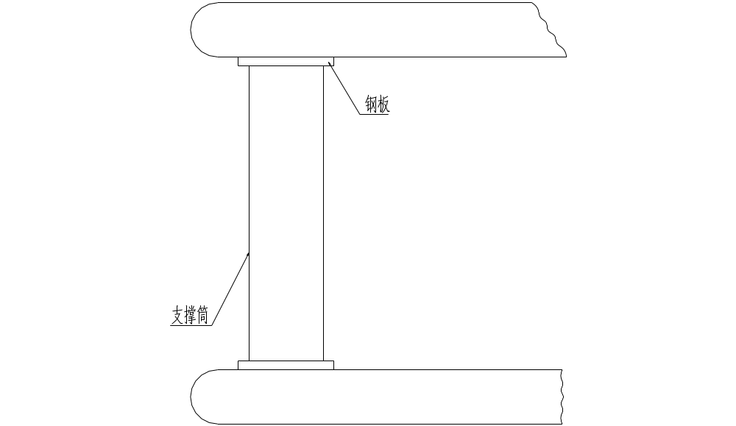
Рис.6-7 Распорная труба рукояти ковша

Перевод текста (иероглифов) на рисунке Рис.6-7 Распорная труба рукояти ковша. Сверху вниз: «стальная пластина; распорная труба».

Монтировать распорную трубу необходимо как можно ближе к свободным концам рукоятей. Монтаж осуществляется в следующем порядке:
- Длина распорной трубы устанавливается из расчета расстояния между задней частью левого и правого края соединительного барабана.
- При отрезании распорной трубы нужно уменьшить ее реальную длину по отношению к измеренному в п.1 расстоянию на 24 мм.
- Две стальных пластины размером 152X12X152mm по отдельности приварить к двум концам распорной трубы.
- Распорная труба с приваренными стальными пластинами установливается между свободными концом рукоятей и приварвается точечной сваркой. Направление швов должно идти в одном направлении с длиной рукояти ковша.

6.6 Ремонт трещин на рукояти.
При обнаружении трещин на нижней и двух боковых сторонах рукояти перед ремонтом необходимо срезать прокладки и зубчатую рейку.
Ремонт с помощью сварки в следующем порядке:
1. Снять рукоять с экскаватора. (Процесс снятия рукояти ковша описан в пункте 7.4.3.2. главы 7).
2. Согласно пункту 6.5 установить опорный цилиндр между левой и правой рукоятями.
3. Очистить поверхность рукояти от грязи и масла.
4. С помощью окрашивающей дефектоскопии определить расположение трещин.
5. На основании соответствующих стандартов подогреть место нахождения трещин.
6. С помощью электродугово-воздушного строгания удалить трещины. Если возможно, то начинать нужно на расстоянии свыше 50 мм от конца трещины, чтобы избежать новых трещин.
Примечание: если при электродуговом-воздушном строгании образовалась выемка в виде буквы “J”, нужно следить за тем, чтобы не сломать зубчатую рейку.
7. Глубина отшлифованной с помощью электродугового-воздушного строгания поверхности должна быть 0.79 мм.
8. С помощью окрашивающей дефектоскопии проверить полное удаление трещин.
9. На основании соответствующих стандартов установить температуру подогрева детали и окружающую температуру для новой сварки.
Примечание: обязательно убедитесь, что электрод для сварки взят из сушильного шкафа. Если после вскрытия, то электрод необходимо положить в термошкаф с температурой 121ºC.

6.7 Снятие зубчатой рейки с рукояти
Замена производится в следующем порядке:
- После демонтажа рукояти с экскаватора необходимо установить распорную трубу как можно ближе к свободным концам в порядке, описанном выше.
- Очистить поверхность рукояти от грязи и масла.
- Возле первых зубцов правой и левой рукоятей сделать пометку так, чтобы она не стерлась (см. рис.6-8).
- С помощью электродугового-воздушного строгания срезать старую зубчатую рейку и прокладки, при этом нужно следить за тем, чтобы не повредить стенку рукояти.
- С помощью электрического шлифовального круга, сварочной горелки и стального клина разрезать зубчатую рейку.
- После срезания зубчатой рейки, очистить и отшлифовать поверхность рукояти.
- Провести полную дефектоскопию рукояти, чтобы убедится в отсутствии трещин. В том случае, если они есть, необходимо их удалить в соответствии с вышеприведенным порядком.
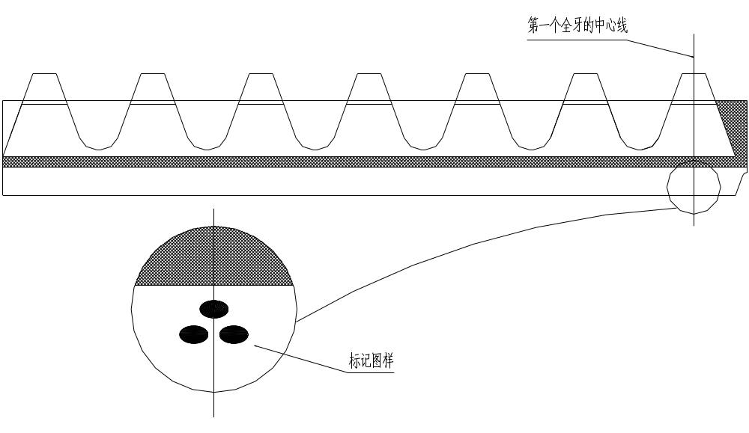
Рис.6-8 Расположение метки на зубчатой рейке

Перевод текста (иероглифов) на Рис.6-8 Расположение метки на зубчатой рейке”. Сверху вниз: «центральная линия первого зубца; изображение метки».

6.8 Стыковка частей зубчатой рейки
1. Выравнивание в линию.
- Две части зубчатой рейки положить на одну платформу.
- Выровнять концевую половину впадины зубца. Выровнять колею зубчатой рейки, допустимая погрешность ≤0.38 (см. рис.6-9).
2. Сварка внутри впадины зубца.
- Два отрезка зубчатой рейки (или передняя заслонка) свариваются по внутренней части впадины зубца.
- В процессе сварки нужно следить за температурой и своевременно очищать покрытый электрод от шлака.
- При заполнении стыков сварных швов на стыке необходимо наварить металл сварного шва толщиной 3 мм. Высота наваривания должна превышать место стыка на 13 мм. Металл, выходящий за пределы после сварки, зашлифовать, чтобы обеспечить единство с формой впадины зубца (см. рис. 6-10).
3. Вырезка корня шва оборотной части рейки.
- С помощью электродугового воздушного строгания и зашлифовать до металлического блеска корень шва оборотной части рейки.
- После удаления корня шва размеры и форма должны соответствовать, как показано на рисунке (рис.6-11).
4. Наварка оборотной части рейки и поверхности колеи.
- Два отрезка зубчатой рейки свариваются по оборотной части впадины зубца, толщина наварки 3 мм
- Два отрезка зубчатой рейки свариваются в колее впадины зубца, длина наварки 3 мм.
- После наварки во впадине зубца длиной 8, металл наварки может быть выше поверхности P на 3 мм, но зазор с поверхностью Q не должен быть меньше 3 мм (см. рис. 6-12)
- В процессе сварки нужно следить за температурой и своевременно очищать покрытый электрод от шлака.
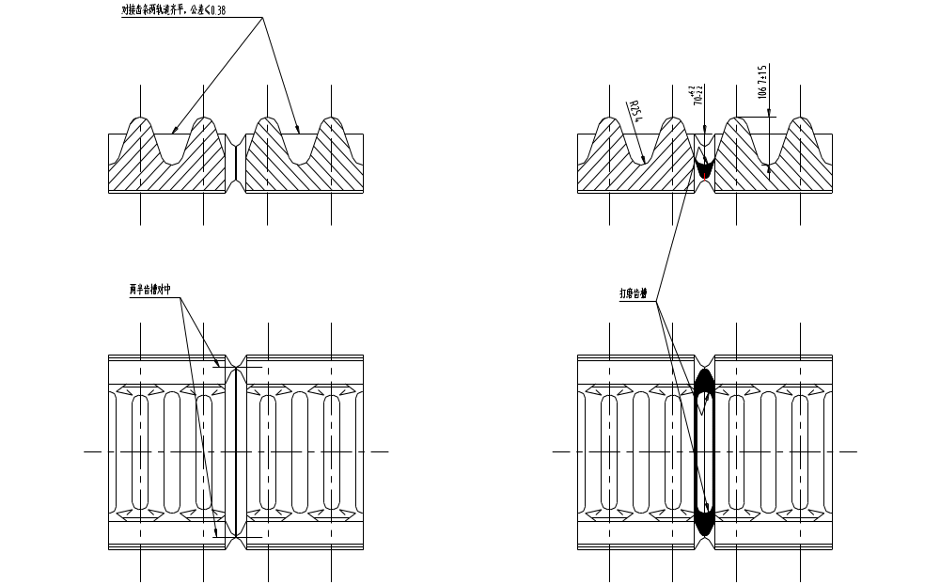
Рис.6-9 Схема выравнивания Рис.6-10 Сварка в оборотной части впадины зуба
Перевод текста (иероглифов): Сверху вниз, справа налево:
«Выравнивание колеи (2 шт.) стыковки зубчатой рейки, погрешность < 0.38
Центровка двух половин впадины зубца; Шлифовка впадины зубца».

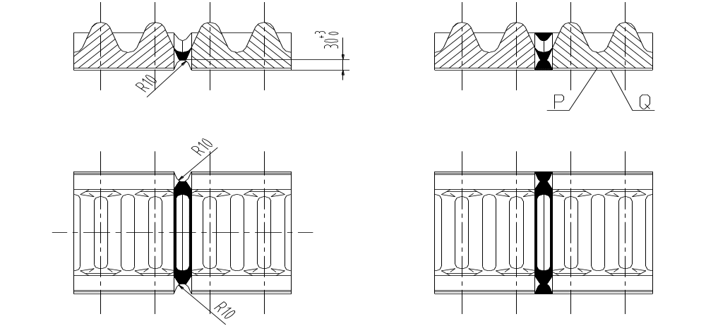
Рис.6-11 Требования к размерам при вырезке корня шва оборотной части рейки

Рис.6-12 Наварка оборотной части и поверхности колеи

5. Подшлифовка и проверка.
С помощью наждачного круга подшлифуйте внутреннюю и внешнюю стороны стыковочной впадины зубца с двух сторон зубчатой рейки, чтобы состыкованная поверхность была идеально гладкой.
Требования:
- Во время проверки размеров внутренней части впадины зубца с помощью шаблона расстояние между самим предметом и шаблоном не должно превышать 1.
- Выпуклости и впадины шва внешней части впадины зуба в среднем не должны превышать 1.
- Выпуклости и впадины на внешней поверхности колеи не должны превышать 0.38.

6.9 Установка зубчатой рейки на ковшовой рукояти
В процессе монтажа зубчатой рейки необходимо обеспечить следующие параметры:
·Расстояние от соединительного цилиндра до центра первого полного зуба 1879.2.
·Требования по выравниванию зубчатой рейки (см. рис. 6-4)
·Если верхние два пункта нельзя выполнить одновременно, нужно сделать упор на соответствии требованиям выравнивания зубчатой рейки.
·Боковые размеры центральной линии зубчатой рейки указаны в точках B, C, D на рис. 6-3 и 6-6 B, C,D.

6.10 Порядок сварки зубчатой рейки на рукоятях
1. На переднем конце зубчатой рейки на скосе кромки 30º наварить 3 мм слой металла, на платике наварить 6.4 мм. Наваривание происходит без подогрева. Максимальная межслоевая температура 204°C, постучите по только что наваренному металлу, пока он красный, промежуток времени между каждым наложением сварочного шва должен составлять 1 мин. Во время приварки непрерывно приварить на литую поверхность зубчатой рейки выступ высотой 13 мм. Установку зубчатой рейки установить на домкрате ковшовой рукояти так, чтобы расстояние от центра уха домкрата до центра первого зубца рейки составляло 3581.5 мм. Противоположное центрирование правой и левой реек в пределах 5 мм. На передней заслонке на скосе кромки наварить 3 мм, на платике наварить 6.4 мм, подогрев до 107°C, постучите по только что наваренному металлу, пока он красный. Отрегулировать длину передней заслонки так, чтобы между передней заслонкой и муфтой рукояти ковша было расстояние для корневого зазора в 10 мм. На переднем торце передней заслонки сделать скос кромки 51×30°. Переднюю заслонку точечной сваркой приварить к домкрату рукояти.
2. Выводную планку “V”-образной формы с помощью точечной сварки приварить к зубчатой рейке и место укоса кромки передней заслонки. Зубчатую рейку нагревать нельзя, тогда как передний торец передней заслонки нужно прогрето до 107°C, на внутренней стороне кромки наварить достаточное количество швов, чтобы получилась высота 19 мм. постучите по только что наваренному металлу, пока он красный, при сваривании одну из сторон зубчатой рейки подогревать не нужно, при этом нужно следить, чтобы межслоевая температура не превышала 204°C. Промежуток во времени между наваркой каждого шва должен составлять 1 мин. Во время сварки нужно подогреть одну из сторон передней заслонки до 107°C.
3. Поперек вышеуказанной муфты точечной сваркой (10 мм) приварить 2 натяжных прута длиной 560 мм. Скрепить вместе переднюю заслонку и зубчатую рейку, при этом одну из сторон рейки, на которую не навариваете, нагревать не нужно, а сторону передней заслонки разогреть до 107°C.
4. Перевернуть группу зубчатую рейку с натяжным прутом и передней заслонкой и отшлифовать оборотную сторону до металлического блеска. Нужно следить за тем, чтобы межслоевая температура не превышала 204°C. Между каждым циклом воздушного строгания промежуток во времени должен составлять 1 мин. Ширина скоса кромки должна быть достаточной для проведения окрашивающей дефектоскопии, с помощью которой выявляется наличие трещин.
5. Завершив сварку на оборотной стороне, не нужно нагревать одну из сторон зубчатой рейки, максимальная межслоевая температура должны составлять 204 °C. Между каждым циклом сварки промежуток во времени должен составлять 1 мин. постучите по только что наваренному металлу, пока он красный, переднюю заслонку прогреть до 652°C, через дуговую планку на шве скоса кромки, идущем в горизонтальном направлении, воздушной резкой сделайте скос 25X45°, чтобы обеспечить непрерывность вертикальных швов при последующей сварке зубчатой рейки. Межслойная температура при воздушном строгании не должна превышать 204°C. Между каждым циклом воздушного строгания промежуток во времени должен составлять 1 мин. Хорошо отшлифовать швы по длине рейки и проверить окрашивающей дефектоскопией на наличие трещин.
6. Снова поместите зубчатую рейку и переднюю заслонку на опорный домкрат, проверить центрированность правой и левой зубчатой реек, расстояние между передней заслонкой и ковшовой рукоятью не должно превышать 1.5 мм. С помощью сварки стыков методом “горки”приварить рейку к рукояти. Начиная от второго зубца в направлении соединительного цилиндра с двух сторон попеременно наварить швы. Нельзя нагревать рейку, межслойная температура не должна превышать 204 °C. Промежуток во времени между каждым наложением шва должен составлять 1 мин. Прогреть переднюю заслонку до 107°C, удалить натяжной прут и зашлифовать его шов, шлифование должно происходить в направлении, параллельном длине рукояти.
7. При выполнении вертикальных сварочных швов опорного домкрата рукояти каждый раз сваривается один домкрат, рейка не нагревается, максимальная межслоевая температура не должна превышать 204°C, промежуток во времени между нанесением швов должен составлять 1 мин. Сварочный путь не должен превышать пределы в 16 мм зубчатой рейки из стали с высоким содержанием марганца. Прогреть переднюю заслонку до 107 °C, по двум сторонам одновременно, начиная от центральной линии второго зубца накладывается шов по направлению к соединительному цилиндру. На первом сварочном пути нужно следить за непрерывностью шва на всем пути от корня шва до торца передней заслонки (нельзя останавливать и возобновлять нанесение). Затем с двух сторон одновременно прокладывается второй сварочный путь от центральной линии переднего конца второго зуба до заднего торца рукояти. После выполнения корневой части сварочного шва ковшовую рукоять можно поставить на ребро, для наложения оставшегося шва, одновременно нужно следить за его непрерывностью(нельзя останавливать и возобновлять нанесение шва), постучите по только что наваренному металлу, пока он красный. Во время наложения швов сначала накладывается сварочный путь с двух сторон скоса кромки, затем – центральный сварочный путь, в самом конце шов не должен быть длиннее боковой стороны ковшовой рукояти. Необходима шлифовка в направлении, параллельном длине рукояти.
8. При выполнении шва скоса кромки между рейкой и передней заслонкой, не нужно нагревать рейку, межслойная температура не должна превышать 204°C, промежуток во времени между нанесением швов должен составлять 1 мин. Сварочный путь не должен превышать пределы в 16 мм зубчатой рейки. Прогреть переднюю заслонку до 107 °C, сделайте дуговые сварочные швы в порядке очереди, постучите по только что наваренному металлу, пока он красный. Удалить выводную планку и зашлифовать швы и места точечной сварки планки, шлифовка должна проходить в направлении, параллельном длине рукояти.
9. При выполнении шва переднего торца передней заслонки используется зажигание дуги, нагревается до 107°С. После завершения сварного шва, удалить выводную планку и зашлифовать швы и места точечной сварки планки, шлифовка должна проходить в направлении, параллельном длине рукояти.
10. Через 48 часов после завершения нанесения сварочных швов проверяются стыки швов зубчатой рейки и передней заслонки методом окрашивающей дефектоскопии и сверх подробным исследованием, так же проверяют швы скоса кромки переднего торца передней заслонки. Вертикальные длинные швы рейки должны подвергнуться полному визуальному осмотру.
11. Согласно требованиям, указанным на рисунке, уберите все зазубрины, все швы зашлифовываются до сверхгладкого состояния.

6.11. Замена одного отрезка рейки
1. Сначала выберите рейку подходящей длины.
2. Удалите с рейки все загрязнения и масло.
3. С помощью электродугового воздушного строгания, электрического шлифовального диска и других инструментов удалите старую рейку. Будьте осторожны, чтобы не повредить стенку ковшовой рукояти.
4. Выровняйте центральную линию отрезка новой зубчатой рейки согласно требованиям, отрегулируйте положение самой рейки.
5. Приварите рейку к рукояти как описано в статье 7 пункта 6.10.
6. С помощью окрашивающей дефектоскопии проверьте на наличие трещин, при необходимости проведите ремонт.

